**Task 1**

1

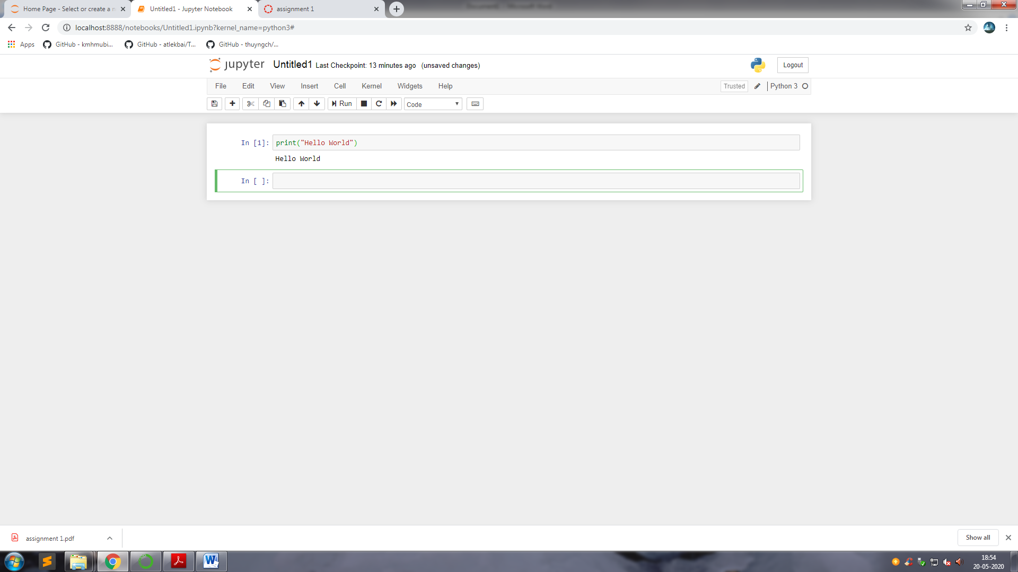

2

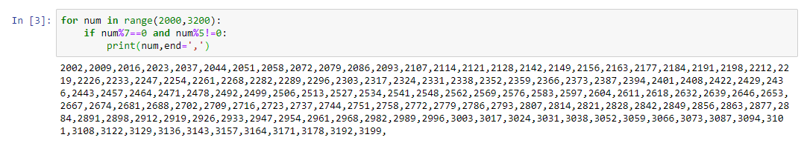

3

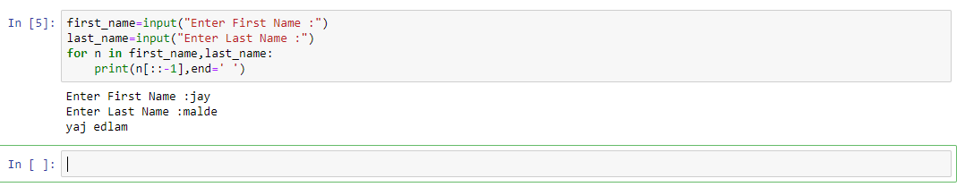

4

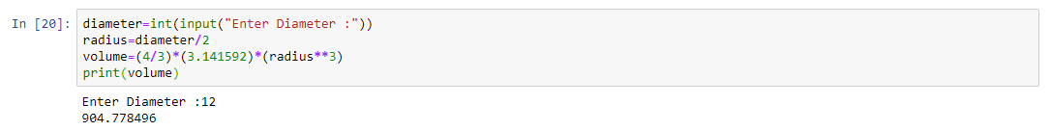

**Task 2**

1

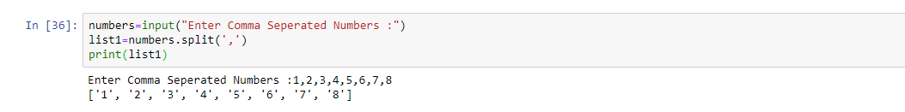

2

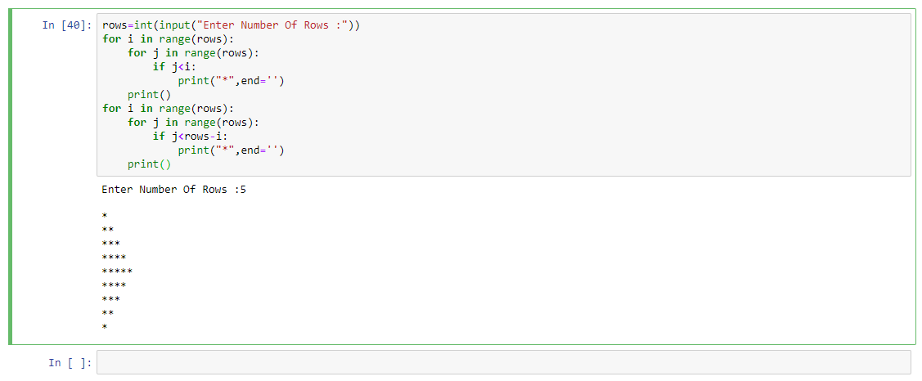

3

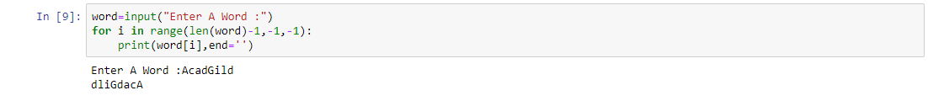

4

